ВСЕРОССИЙСКАЯ КАМПАНИЯ «БЕЗ ВАС НЕ ПОЛУЧИТСЯ!»
с 26 марта по 30 июня 2019 года
Госавтоинспекция г. Артемовского присоединяется к кампании и призывает всех водителей
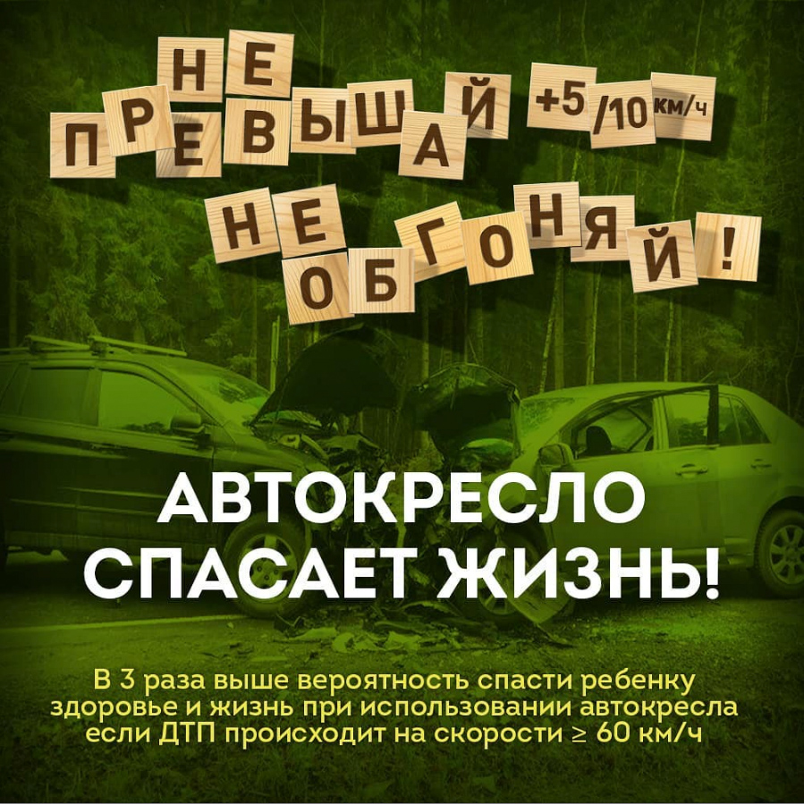
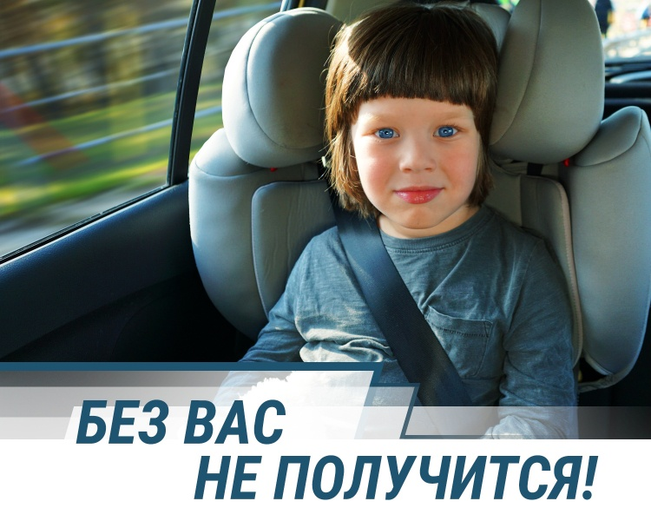

В погоне за секундами – мы теряем самое ценное!
Каждый 10-ый ребенок при ДТП на полосе встречного движения получает травмы
несовместимые с жизнью

